Colegio Pedro de Valdivia
Villarrica
Departamento de Matemáticas
Programa de Integración Escolar
Ed. Macarena Guzmán C.

Matemática-nº1. (PLAN APRENDO EN CASA: cuadernillo de actividades aprendo sin parar)
¿Cómo hacer la actividad 1?
Recuerda cómo calcular la Fracción de un número
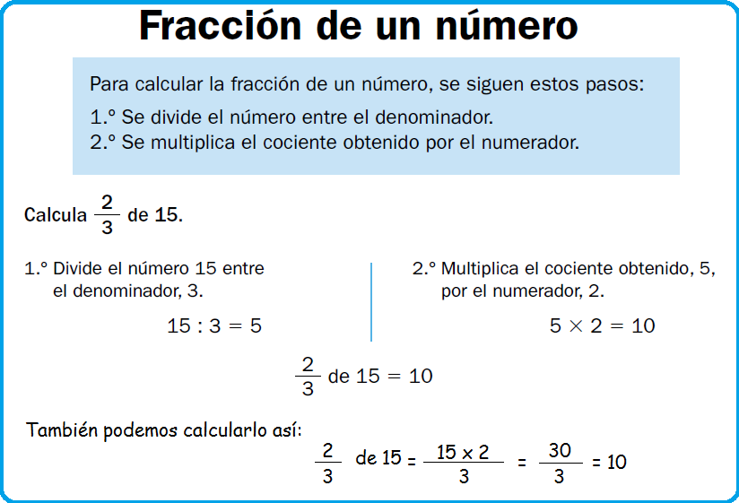
Bus 1  Hay 24 estudiantes | Bus 2  Hay 24 estudiantes
$\frac{1}{4}$de 24 son mujeres  24:3 =___x 1 =___  Hay____ mujeres de 24 estudiantes,  Entonces el resto son varones  ¿Cuántos hombres son?  ___________________ | $\frac{9}{12}$de 24 son hombres  24:12 =___x 9 =___  Hay____ hombres de 24 estudiantes.  Entonces el resto con mujeres  ¿Cuántas mujeres son?  ___________________

Respuesta:_________________________
Recuerda cómo se representa una Fracción dennúmero

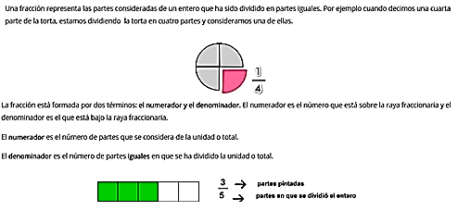

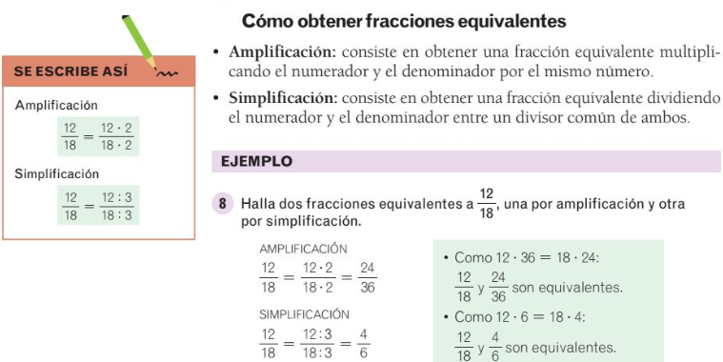
Recuerda que la simplificación de fracciones se relaciona con las fracciones equivalentes

Como se muestra en el ejemplo puedes dividir el numerador entre el denominador para obtener el decimal que representa cada uno de los ingredientes

Recuerda cómo pasar de fracción a decimal.
